网上签约流程
（山东省内和省外毕业生均需签订，详见山东高校毕业生就业信息网http://www.sdbys.cn/index.html）
一、注册与开户审核
非师范类毕业生（以下简称“毕业生”）在择业期内可登陆“山东高校毕业生就业信息网”注册、激活并使用账户。省外院校毕业生分为：省外院校非山东生源毕业生和省外院校山东生源毕业生两种。
（一）省外院校毕业生注册须知
1、省外院校山东生源毕业生注册、审核
第一步：网上注册（预注册）：
预注册步骤：毕业生登录“山东高校毕业生就业信息网” → 在首页点击“毕业生注册” → 选择“省外院校毕业生” → 仔细阅读注册须知 → 省外院校毕业生会员服务声明 → 录入注册信息并设置登录用户名、登录密码（正式登录系统使用的） → 预注册完成。
注：1）、生源信息未审核通过前，帐户不能登录，提示未审核。
2）、如果注册后发现注册时的信息有误无法进行修改，可更换邮箱和用户名重新注册，审核时告知审核哪个帐号。
第二步：开户审核：
a、生源资格审核必须提供的三个材料：
-> 毕业前：身份证原件及复印件；加盖学校公章的“就业推荐表”原件；如人社局查询不到当年招考信息，还需提供生源所在地省级招生部门审批盖章的入学年《**省普通高等学校录取新生名册》（复印件加盖毕业学校印章，一般可向取得最后学历的毕业院校档案室索取）。
-> 毕业后：身份证原件及复印件；毕业证原件；报到证原件。
上述材料由他人代办的，需提供代办人的身份证原件及复印件。如有疑问请联系各市人社局（市级）。
b、生源资格审核部门：
省外院校山东生源毕业生可到各市人社局（市级）审核生源资格激活帐户。
审核部门：市人力资源社会保障局毕业生就业主管部门
第三步：毕业生审核通过后，登录“毕业生专区”，可修改补充毕业生个人基本信息。
毕业生审核通过后，登录“毕业生专区”，可修改补充毕业生个人基本信息。具体操作：点击“个人信息维护”栏目下“基本信息维护”即可。如果发现有无法修改的错误信息，请联系各市人社局（市级）进行修改。
2、省外院校非山东生源毕业生注册、审核
第一步：网上注册（预注册）：
预注册步骤：毕业生登录“山东高校毕业生就业信息网” → 在首页点击“毕业生注册” → 选择“省外院校毕业生” → 仔细阅读注册须知 → 省外院校毕业生会员服务声明 → 录入注册信息并设置登录用户名、登录密码（正式登录系统使用的） → 预注册完成。
注：1）、生源信息未审核通过前，帐户不能登录，提示未审核；
2）、如果注册后发现注册时的信息有误无法进行修改，可更换邮箱和用户名重新注册，审核时告知审核哪个帐号。
第二步：开户审核：
a、生源资格审核需提供材料：
-> 毕业前：身份证原件及复印件；加盖学校公章的“就业推荐表”原件；生源所在地省级招生部门审批盖章的入学年《**省普通高等学校录取新生名册》（复印件加盖毕业学校印章）（复印件加盖毕业学校印章，一般可向取得最后学历的毕业院校档案室索取）。
-> 毕业后：身份证原件及复印件；毕业证原件；报到证原件；生源所在地省级招生部门审批盖章的入学年《**省普通高等学校录取新生名册》（复印件加盖毕业学校印章，一般可向取得最后学历的毕业院校档案室索取）。
上述材料由他人代办的，需提供代办人的身份证原件及复印件。如有疑问请联系各市人社局（市级）。
b、生源资格审核部门：
省外院校非山东生源毕业生可到各市人社局（市级）审核生源资格激活帐户。
审核部门：市人力资源社会保障局毕业生就业主管部门
第三步：毕业生审核通过后，登录“毕业生专区”，可修改补充毕业生个人基本信息。
毕业生审核通过后，登录“毕业生专区”，可修改补充毕业生个人基本信息。具体操作：点击“个人信息维护”栏目下“基本信息维护”即可。如果发现有无法修改的错误信息，请联系各市人社局（市级）进行修改。
威海市毕业生就业主管部门联系方式
威海市 | 就业促进科 | 0631-5190905/5190826 | 威海市胶州路7号
威海市文登区 | 就业与社会保障局 | 0631-8981866 | 文登区世纪大道84号

（二）省内院校毕业生注册须知
省内院校毕业生登录“山东高校毕业生就业信息网” ――→在首页点击“毕业生注册” ――→选择“省内院校毕业生” ――→仔细阅读注册须知――→省内院校毕业生会员服务声明――→录入验证信息（包括毕业年度、毕业院校、身份证号、姓名，这四项信息要与学校上报到信息网的数据完全一致）――→录入其他信息并设置登录用户名、登录密码（正式登录系统使用的）――→注册完成可以登录。
毕业生注册成功后，登录“毕业生专区”，可修改补充毕业生个人基本信息。具体操作是：点击“个人信息维护”栏目下“基本信息维护”即可。如果注册完后发现有无法修改的信息，请联系自己毕业院校就业处进行修改。
二、协议书应约
1. 毕业生入口进行登录http://www.sdbys.cn/col/col1682/index.html
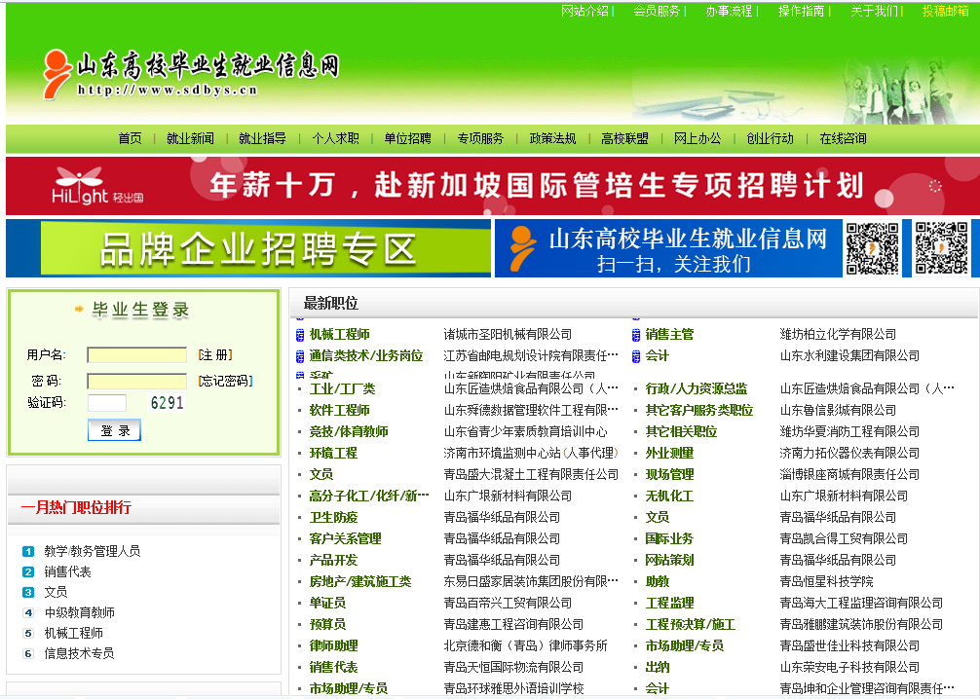

2.进入毕业生专区
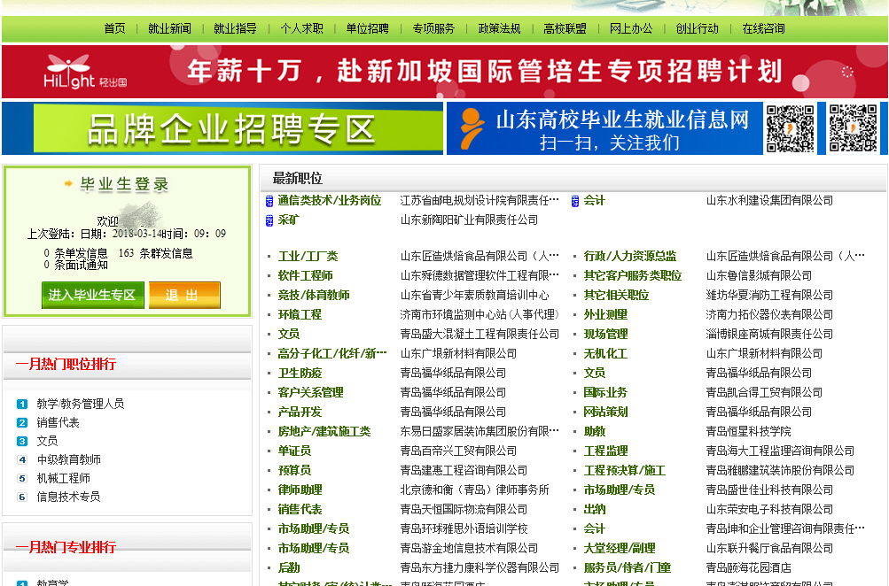

3.选择“网上求职”栏目的“快速搜索”
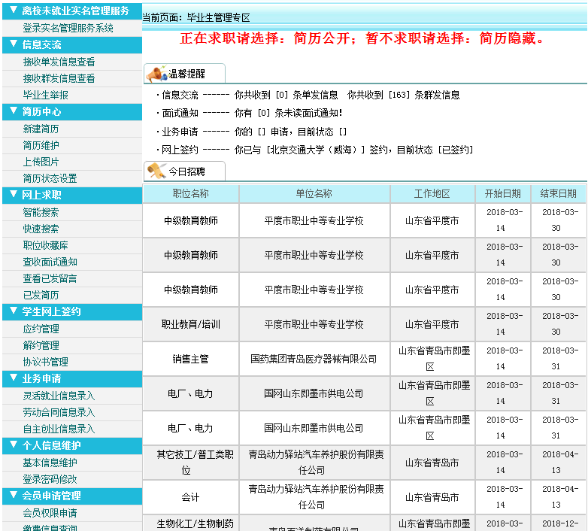
4. 在“单位名称”输入“北京交通大学（威海）”后，“搜索”
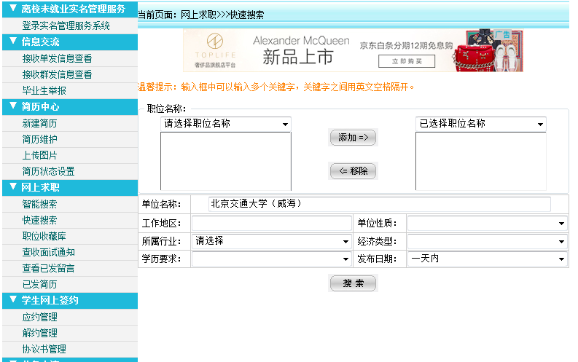

5.点击自己所投递“职位名称”
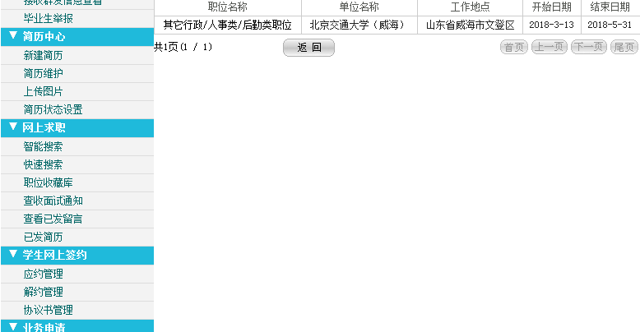

6. 选择“投递简历”
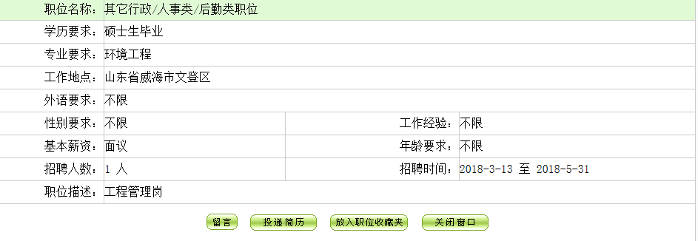

7. 待学校发起应约邀请后，在“应约管理”一栏进行应约
